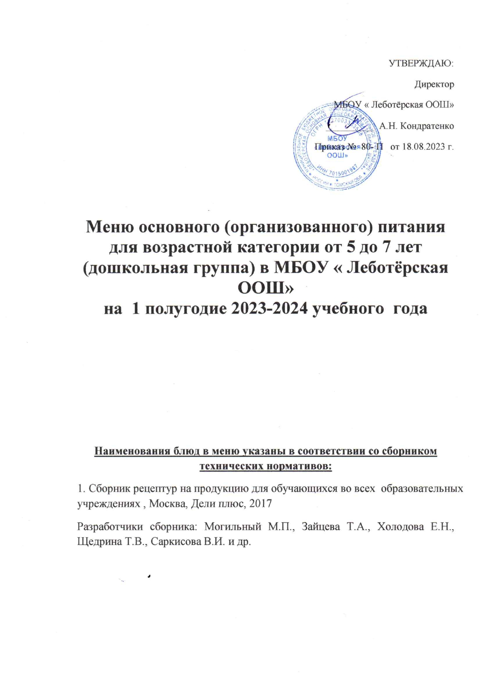

|  |  |  |  |  |  |  |  |  |  |  |  |  |  |
| --- | --- | --- | --- | --- | --- | --- | --- | --- | --- | --- | --- | --- | --- |
| **Для организации питания обучающихся группы дошкольного образования** | | | | | | | | | | | | | |
| № п/п | Наименование блюда | Масса порции, г | Пищевые вещества | | | | Минеральные вещества, мг | | | | Витамины, мг | | |
| Белки г | Жиры г | Углеводы г | Калорийность г | Ca | Mg | P | Fe | B1 | C | A |
| **1 ДЕНЬ (понедельник)** | | | | | | | | | | | | | |
| 290 | Птица, тушенная в соусе № 331 | 90 | 10,75 | 9,11 | 3,16 | 137,7 | 35,88 | 13,59 | 84,18 | 0,91 | 0,05 | 1,88 | 33,75 |
| 203 | Макароны отварные с маслом | 150 | 5,46 | 5,79 | 30,46 | 195,71 | 12,14 | 8,14 | 37,57 | 0,81 | 0,06 | - | 28,57 |
| 359 | Кисель из сока ягодного с сахаром | 200 | 0,43 | 0,12 | 38,62 | 157,6 | 20,66 | 4,86 | 18,5 | 0,25 | 0,006 | 4,44 | - |
| ПР | Пшеничный | 40 | 3,16 | 0,40 | 19,32 | 93,52 | 9,20 | 13,20 | 34,80 | 0,44 | 0,04 | - | - |
|  | **ИТОГО:** |  | **19,80** | **15,42** | **91,56** | **584,53** | **77,88** | **39,79** | **175,05** | **2,41** | **0,156** | **6,32** | **62,32** |
| **2 ДЕНЬ (вторник)** | | | | | | | | | | | | | |
| 230 | Рыба, жаренная в духовке | 90 | 12,50 | 12,11 | 3,6 | 173,45 | 35,12 | 34,85 | 154,72 | 0,69 | 0,09 | 1,28 | 40,09 |
| 312 | Пюре картофельное | 150 | 3,06 | 4,80 | 20,44 | 137,25 | 36,98 | 27,75 | 86,60 | 1,01 | 0,14 | 18,16 | - |
| 389 | Сок яблочный | 200 | 1,00 | 0,20 | 20,20 | 86,60 | 14,00 | 8,00 | 14,00 | 2,80 | 0,02 | 4,00 | - |
| 70 | Овощи натуральные соленые (огурцы) | 60 | 0,48 | 0,06 | 1,02 | 6 | 13,8 | 8,4 | 14,4 | 0,36 | 0,01 | 2,1 | - |
| ПР | Пшеничный | 40 | 3,16 | 0,40 | 19,32 | 93,52 | 9,20 | 13,20 | 34,80 | 0,44 | 0,04 | - | - |
|  | **ИТОГО:** |  | **20,20** | **17,57** | **64,58** | **496,82** | **109,10** | **92,20** | **304,52** | **5,30** | **0,30** | **25,54** | **40,09** |
| **3 ДЕНЬ (среда)** | | | | | | | | | | | | | |
| 133 | Кукуруза консервированная | 60 | 1,73 | 1,47 | 3,29 | 33,29 | 13,50 | 12,03 | 36,50 | 0,41 | 0,03 | 5,81 | 7,74 |
| 291 | Плов из мяса птицы | 200 | 16,95 | 10,47 | 35,73 | 305,33 | 44,85 | 54,04 | 175,33 | 1,97 | 0,11 | 6,03 | 19,47 |
| 379 | Кофейный напиток с молоком | 200 | 3,60 | 2,67 | 29,20 | 155,20 | 158,67 | 29,33 | 132,00 | 2,40 | 0,03 | 1,47 | 20 |
| ПР | Пшеничный | 40 | 3,16 | 0,40 | 19,32 | 93,52 | 9,20 | 13,20 | 34,80 | 0,44 | 0,04 | - | - |
|  | **ИТОГО:** |  | **25,44** | **15,01** | **87,54** | **587,34** | **226,22** | **108,6** | **378,63** | **5,22** | **0,21** | **13,31** | **47,21** |
| **4 ДЕНЬ (четверг)** | | | | | | | | | | | | | |
| 268 | Котлеты мясные | 90 | 8,62 | 4,35 | 10,82 | 333,82 | 9,41 | 26,10 | 126,13 | 1,64 | 0,29 | 3,50 | 32,73 |
| 302 | Каша рассыпчатая гречневая | 150 | 8,90 | 4,10 | 39,84 | 231,86 | 14,60 | 140,00 | 210,00 | 5,01 | 0,20 | - | - |
| 349 | Компот из сухофруктов | 200 | 1,16 | 0,30 | 37,12 | 196,38 | 5,84 | 33,00 | 46,00 | 0,96 | 0,02 | 0,80 | - |
| ПР | Пшеничный | 40 | 3,16 | 0,40 | 19,32 | 93,52 | 9,20 | 13,20 | 34,80 | 0,44 | 0,04 | - | - |
|  | **ИТОГО:** |  | **21,84** | **9,15** | **107,10** | **855,58** | **39,05** | **212,30** | **416,93** | **8,05** | **1,09** | **4,30** | **32,73** |
| **5 ДЕНЬ (пятница)** | | | | | | | | | | | | | |
| 82 | Борщ с капустой и картофелем | 200 | 1,44 | 3,94 | 8,75 | 83,00 | 39,78 | 20,90 | 43,68 | 0,98 | 0,04 | 8,54 | - |
| 376 | Чай с сахаром | 200 | 0,07 | 0,02 | 15,00 | 60 | 11,10 | 1,40 | 2,80 | 0,28 | - | 0,03 | - |
| ПР | Пшеничный | 40 | 3,16 | 0,40 | 19,32 | 93,52 | 9,20 | 13,20 | 34,80 | 0,44 | 0,04 | - | - |
| 14 | Масло сливочное (порциями) | 10 | 0,08 | 7,25 | 0,13 | 66,00 | 2,40 | - | 3,00 | 0,02 | - | - | 40,00 |
|  | **ИТОГО:** |  | **4,75** | **11,61** | **43,2** | **302,52** | **62,48** | **35,50** | **84,28** | **1,72** | **0,08** | **8,57** | **40,00** |
| **6 ДЕНЬ (понедельник)** | | | | | | | | | | | | | |
| 280 | Фрикадельки в соусе №331 | 105 | 6,98 | 16,77 | 10,61 | 224 | 23,79 | 14,85 | 71,84 | 4,99 | 0,18 | 0,81 | 16,31 |
| 304 | Рис отварной | 150 | 3,67 | 5,42 | 36,67 | 210,11 | 2,61 | 19,01 | 61,50 | 0,53 | 0,03 | - | 27,00 |
| 382 | Какао с молоком | 200 | 3,78 | 0,67 | 26,00 | 125,11 | 133,33 | 25,56 | 111,11 | 2,00 | 0,02 | 1,33 | 24,40 |
| ПР | Пшеничный | 40 | 3,16 | 0,40 | 19,32 | 93,52 | 9,20 | 13,20 | 34,80 | 0,44 | 0,04 | - | - |
|  | **ИТОГО:** |  | **17,57** | **23,26** | **92,60** | **625,74** | **168,93** | **72,62** | **279,25** | **7,96** | **0,27** | **2,14** | **67,71** |
| **7 ДЕНЬ (вторник)** | | | | | | | | | | | | | |
| 289 | Рагу из мяса птицы | 200 | 14,64 | 12,17 | 17,37 | 237,71 | 32,67 | 41,14 | 157,83 | 2,09 | 0,10 | 13,37 | 24 |
| 377 | Чай с лимоном | 200 | 0,13 | 0,02 | 15,20 | 62 | 14,20 | 2,40 | 4,40 | 0,36 | - | 2,83 | - |
| ПР | Пшеничный | 40 | 3,16 | 0,40 | 19,32 | 93,52 | 9,20 | 13,20 | 34,80 | 0,44 | 0,04 | - | - |
| 15 | Сыр порциями | 60 | 13,92 | 17,70 | - | 216 | 528 | 21 | 300 | 0,6 | 0,02 | 0,42 | 156 |
|  | **ИТОГО:** |  | **31,85** | **30,29** | **51,89** | **609,23** | **584,07** | **77,74** | **497,03** | **3,49** | **0,16** | **18,62** | **180** |
| **8 ДЕНЬ (среда)** | | | | | | | | | | | | | |
| 293 | Птица, жаренная в духовке | 90 | 21,83 | 24,34 | 0,07 | 284,40 | 46,53 | 22,43 | 160,25 | 1,57 | 0,09 | 2,56 | 96,12 |
| 302 | Каша рассыпчатая перловая | 150 | 4,39 | 4,34 | 31,69 | 183,60 | 19,28 | 18,99 | 154,91 | 0,87 | 0,04 | - | - |
| 333 | Соус сметанный с томатом и луком | 30 | 0,57 | 1,76 | 2,39 | 27,69 | 10,10 | 3,60 | 11,39 | 0,16 | 0,01 | 0,70 | 10,35 |
| 349 | Компот из смеси сухофруктов | 200 | 1,16 | 0,30 | 37,12 | 196,38 | 5,84 | 33,00 | 46,00 | 0,96 | 0,02 | 0,80 | - |
| ПР | Пшеничный | 40 | 3,16 | 0,40 | 19,32 | 93,52 | 9,20 | 13,20 | 34,80 | 0,44 | 0,04 | - | - |
|  | **ИТОГО:** |  | **31,11** | **31,14** | **90,59** | **785,59** | **90,95** | **91,22** | **407,35** | **4,00** | **0,20** | **4,06** | **106,47** |
| **9 ДЕНЬ (четверг)** | | | | | | | | | | | | | |
| 279 | Тефтели | 90 | 10,50 | 12,11 | 91,91 | 193,91 | 25,00 | 14,29 | 68,25 | 4,17 | 0,16 | 1,17 | 13,91 |
| 312 | Пюре картофельное | 150 | 3,06 | 4,80 | 20,44 | 137,25 | 36,98 | 27,75 | 86,60 | 1,01 | 0,14 | 18,16 | - |
| 376 | Чай с сахаром | 200 | 0,07 | 0,02 | 15,00 | 60 | 11,10 | 1,40 | 2,80 | 0,28 | - | 0,03 | - |
| ПР | Пшеничный | 40 | 3,16 | 0,40 | 19,32 | 93,52 | 9,20 | 13,20 | 34,80 | 0,44 | 0,04 | - | - |
|  | **ИТОГО:** |  | **16,79** | **17,33** | **146,67** | **484,68** | **82,28** | **56,64** | **192,45** | **5,90** | **0,34** | **19,36** | **13,91** |
| **10 ДЕНЬ (пятница)** | | | | | | | | | | | | | |
| 103 | Суп картофельный с макаронными изделиями | 200 | 2,15 | 2,27 | 13,96 | 94,60 | 23,36 | 21,82 | 54,06 | 0,90 | 0,09 | 6,60 | - |
| 378 | Чай с молоком | 200 | 2,03 | 1,80 | 21,20 | 108,00 | 168,80 | 20,53 | 123,73 | 0,55 | 0,05 | 1,77 | 13,33 |
| ПР | Пшеничный | 40 | 3,16 | 0,40 | 19,32 | 93,52 | 9,20 | 13,20 | 34,80 | 0,44 | 0,04 | - | - |
| 424 | Булочка домашняя | 0,5 | 3,64 | 6,26 | 105,40 | 159,00 | 9,90 | 13,70 | 35,00 | 0,65 | 0,06 | - | 2,00 |
|  | **ИТОГО:** |  | **10,98** | **10,73** | **213,48** | **455,12** | **211,26** | **57,25** | **247,59** | **2,54** | **0,24** | **8,37** | **15,33** |